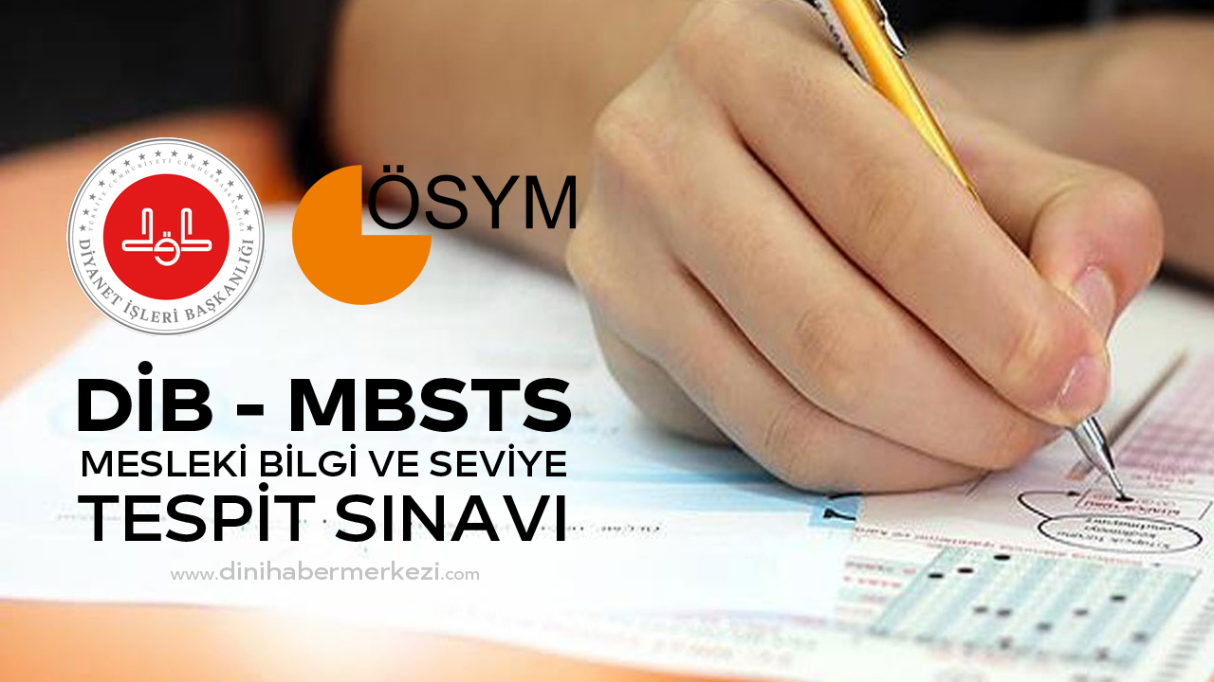

MBSTS 2022 Sınav ve Başvuru Tarihleri Belli Oldu
Öğrenci Seçme ve Yerleştirme Merkezi Başkanlığı (ÖSYM), 2022 yılı sınav ve sonuç açıklama takvimini yayınladı. DİB-MBSTS 2022 sınav tarihi ve başvuru tarihleri de belli oldu.

DİB MBSTS 2022 sınav tarihi ne zaman?
Diyanet İşleri Başkanlığı Mesleki Bilgi ve Seviye Tespit Sınavı (DİB-MBSTS 2022), 3 Nisan 2022’de gerçekleştirilecek.

DİB MBSTS 2022 başvuru tarihleri ne zaman?
Diyanet İşleri Başkanlığı Mesleki Bilgi ve Seviye Tespit Sınavı (DİB-MBSTS 2022) başvuruları 16 Şubat 2022 – 23 Şubat 2022 tarihleri arasında yapılabilecek. Geç başvuru günü ise 2 Mart 2022 olarak belirlendi.

DİB MBSTS 2022 sınav sonuçları ne zaman açıklanacak?
Diyanet İşleri Başkanlığı Mesleki Bilgi ve Seviye Tespit Sınavı (DİB-MBSTS 2022) sonuçlarının ise 22 Nisan 2022 tarihinde açıklanması bekleniyor.
Bulancak Müftülüğü

